TRƯỜNG ĐẠI HỌC MỞ TP.HCM

**THANG ĐIỂM – ĐÁP ÁN**

KHOA CÔNG NGHỆ THÔNG TIN

**ĐỀ THI CUỐI HỌC KỲ 3 - NĂM HỌC 2017 – 2018**

**MÔN: PHÂN TÍCH THIẾT KẾ HỆ THỐNG**

**LỚP: TH61, TH63, TK61 HỆ: ĐẠI HỌC**

**THỜI GIAN: 90 PHÚT**

**KHÔNG ĐƯỢC SỬ DỤNG TÀI LIỆU**

**Câu 1: (3 điểm)**

Với các thành phần của DFD (Data Flow Diagram):

* Các tác nhân ngoài (External Entity): E1, E2
* Các thành phần xử lý (Process): P1, P2
* Các kho lưu dữ liệu (Data store): DS1, DS2
* Các luồng dữ liệu (Data flow): từ DF1 đến DF11

1. Hãy chỉ ra **các lỗi cơ bản và nêu lý do** **của từng lỗi** của sơ đồ DFD mức ngữ cảnh (Context Level Diagram) trong hình sau: (1 điểm)

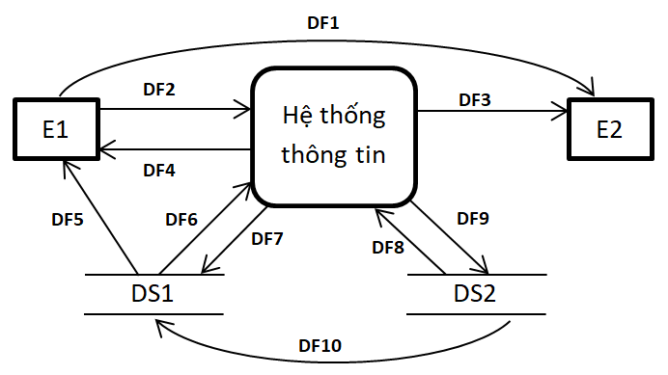

**Đáp án và thang điểm**: **(1đ)**

Một nhận định lỗi sai đáp án sẽ trừ vào điểm một nhận định lỗi đúng đáp án.

Sinh viên tìm được từ 4 lỗi trở lên trong các lỗi sau sẽ được 0,25đ/lỗi x 4 = 1 điểm

* Lỗi DS1, DS2 vì DFD mức ngữ cảnh không có kho dữ liệu
* Lỗi DF1 vì không được vẽ luồng dữ liệu giữa các thực thể ngoài
* Lỗi DF5 vì không được vẽ luồng dữ liệu giữa thực thể ngoài và kho dữ liệu
* Lỗi DF10 vì không được vẽ luồng dữ liệu giữa các kho dữ liệu
* Thêm: lỗi DF5, DF6, DF7, DF8, DF9 không vẽ vì không được vẽ DS1, DS2

1. Hãy chỉ ra **các lỗi cơ bản và nêu lý do** **của từng lỗi** của sơ đồ DFD mức đỉnh (Top Level Diagram) trong hình sau: (2 điểm). Chú ý: **có xét đến sự bảo toàn luồng dữ liệu so với DFD mức ngữ cảnh ở trên**.

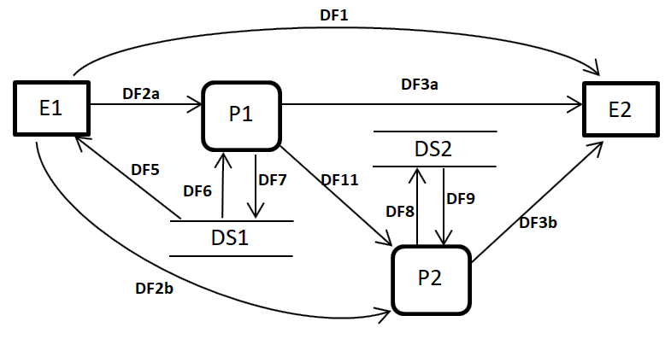

**Đáp án và thang điểm**: **(2đ)**

Đáp án:

* Lỗi DF1 vì không được vẽ luồng dữ liệu giữa các thực thể ngoài (0,5đ)
* Lỗi DF5 vì không được vẽ luồng dữ liệu giữa thực thể ngoài và kho dữ liệu (0,5đ)
* Lỗi thiếu DF4 có ở mức ngữ cảnh (1đ)

Mỗi nhận định sau bị trừ điểm 0,25đ:

* Dư DF11
* Thiếu DF2 và/hay dư DF2a, DF2b
* Thiếu DF3 và/hay dư DF3a, DF3b
* Dư số lượng luồng (mà không chỉ ra được dư luồng nào đúng)
* Thiếu số lượng luồng (mà không chỉ ra được thiếu luồng nào đúng)

**Câu 2: (3 điểm)** Hãy cho các ví dụ minh họa cụ thể từ việc chuyển đổi mô hình Thực thể - Mối kết hợp (ERD) sang mô hình Quan hệ (RD) và nêu nguyên tắc chuyển đổi đối với từng trường hợp sau:

1. Một kiểu thực thể có thuộc tính đa trị (0,5 điểm)
2. Hai kiểu thực thể có mối kết hợp dạng n-n (0,5 điểm)
3. Hai kiểu thực thể có mối kết hợp dạng n-n, mà mối kết hợp này cũng có vai trò là một kiểu thực thể (associative entity) (1 điểm)
4. Các kiểu thực thể có mối quan hệ dạng cha - con (type - subtype) (1 điểm)

**Thang điểm câu 2.1, 2.2**: **(0,5đ)**

* Ví dụ minh họa: (0,25đ)
* Nêu nguyên tắc chuyển đổi: (0,25đ)

**Thang điểm câu 2.3, 2.4**: **(1đ)**

* Ví dụ minh họa: (0,5đ)
* Nêu nguyên tắc chuyển đổi: (0,5đ)

**Câu 3: (4 điểm)**

Một siêu thị bán hàng trực tiếp và qua mạng mong muốn xây dựng một hệ thống thông tin để hỗ trợ cho việc quản lý thông tin và thực hiện các chức năng phục vụ cho hoạt động kinh doanh. Biết:

Các chức năng chính của hệ thống là:

* Quản lý thông tin nhà cung cấp, khách hàng, hàng hóa
* Quản lý đơn hàng mua từ nhà cung cấp, đơn hàng bán cho khách hàng
* Tạo báo cáo thống kê cho ban giám đốc

Các dữ liệu chính của hệ thống là:

* Nhà cung cấp: mã nhà cung cấp, tên, địa chỉ, điện thoại, trang web
* Khách hàng: mã khách hàng, họ, tên, năm sinh, giới tính, địa chỉ, điện thoại, email
* Hàng hóa: mã hàng hóa, tên, đơn vị tính, đơn giá
* Đơn hàng mua: mã đơn hàng, ngày tháng mua, số lượng và đơn giá mua của từng hàng hóa
* Đơn hàng bán: mã đơn hàng, ngày tháng bán, số lượng và đơn giá bán của từng hàng hóa

1. Hãy vẽ sơ đồ DFD mức ngữ cảnh của hệ thống trên (1 điểm)

**Đáp án đề nghị**:

* Các thực thể ngoài: Khách hàng, Nhà cung cấp, Ban giám đốc
* Luồng dữ liệu (DL) giữa Hệ thống – Nhà cung cấp: DL đơn mua hàng, DL hóa đơn tính tiền, DL Hàng hóa
* Luồng dữ liệu giữa Hệ thống – Khách hàng: DL khách hàng, DL hàng hóa, DL đơn bán hàng
* Luồng dữ liệu giữa Hệ thống – Ban giám đốc: DL yêu cầu, DL báo cáo thống kê

1. Hãy vẽ sơ đồ DFD mức đỉnh của hệ thống trên (1 điểm)

**Đáp án đề nghị**:

* Thành phần xử lý: Mua hàng, Bán hàng, Báo cáo thống kê, QL Hàng hóa, QL Nhà cung cấp, QL Khách hàng
* Kho dữ liệu: DL hàng hóa, DL nhà cung cấp, DL khách hàng, DL mua hàng, DL bán hàng
* Bảo toàn các luồng dữ liệu đã có từ mức ngữ cảnh
* Thêm các luồng DL nội bộ và các luồng DL truy xuất các kho dữ liệu của mức đỉnh

1. Hãy vẽ sơ đồ ERD (thực thể - mối kết hợp) để lưu dữ liệu cho hệ thống trên (1 điểm)

**Đáp án đề nghị**:

* Các thực thể: Hàng hóa, Nhà cung cấp, Đơn hàng mua, Khách hàng, Đơn hàng bán
* Các mối kết hợp cấp 2, dạng 1-n:
  + Đơn hàng mua – Nhà cung cấp
  + Đơn hàng bán – Khách hàng
* Các mối kết hợp cấp 2, dạng n-n:
  + Đơn hàng mua – Hàng hóa
  + Đơn hàng bán – Hàng hóa

1. Hãy chuyển sơ đồ ERD trên thành mô hình quan hệ (1 điểm)

**Đáp án đề nghị**:

NhaCungCap(MaNCC, TenNCC, DiaChi, DienThoai, TrangWeb)

KhachHang(MaKH, Ho, Ten, GioiTinh, NamSinh, DiaChi, DienThoai, Email)

HangHoa(MaHH, TenHH, DonViTinh, DonGia)

DonMuaHang(MaDonMua, NgayThang, #MaNCC)

DonBanHang(MaDonBan, NgayThang, #MaKH)

DonMuaHang_HangHoa(#MaHH, #MaDonMua, SoLuong, DonGiaMua)

DonBanHang_HangHoa(#MaHH, #MaBanMua, SoLuong, DonGiaBan)

**HẾT**

**Xác nhận của Trưởng Khoa**